实验六 典型电信号的观察与测量

一、实验目的
1. 熟悉信号发生器、示波器各旋钮作用及调节方法。
2. 学会用示波器观察电信号波形，测量正弦波等参数。
3. 掌握示波器和信号源的基本使用方法。

二、实验设备
1. GDS‑1072‑U数字示波器
2. AFG 2025函数信号发生器
3. YB2172B交流数字毫伏表

三、实验原理
1. 函数信号发生器可产生正弦波、方波等信号，可调节频率、幅度等参数。
2. 示波器可显示周期性电信号，调节旋钮可测量信号幅值、周期、频率等参数。

四、实验过程与实验数据
1. 实验过程：连接仪器，开启电源校准探头；输出不同类型信号，调节参数，观测波形并测量记录数据；实验结束整理仪器。
2. 实验数据
项目测定 | 50Hz，0.5Vrms | 1.5kHz，1Vrms | 20kHz，3Vrms
测量幅值（V） | 0.502 | 1.005 | 3.010
测量周期（s） | 0.020 | 6.67×10⁻⁴ | 5.0×10⁻⁵
理论幅值（V） | 0.500 | 1.000 | 3.000
理论周期（s） | 0.020 | 6.67×10⁻⁴ | 5.0×10⁻⁵
幅值绝对误差（V） | 0.002 | 0.005 | 0.010
周期绝对误差（s） | 0 | 0 | 0

五、实验数据分析
1. 对比测量值与理论值，计算各项误差。
2. 测量误差由探头校准、仪器精度等导致，在合理范围。
3. 信号波形符合理论特征，验证仪器工作正常。

六、预习与思考题
1. 幅值1V时，正弦波：有效值≈0.707V，平均值≈0.637V；矩形波：有效值、平均值均为1V；三角波：有效值≈0.577V，平均值0.5V。
2. 测量值与计算值基本一致，误差在允许范围内。
3. 方波幅值1V时，有效值、平均值均为1V。
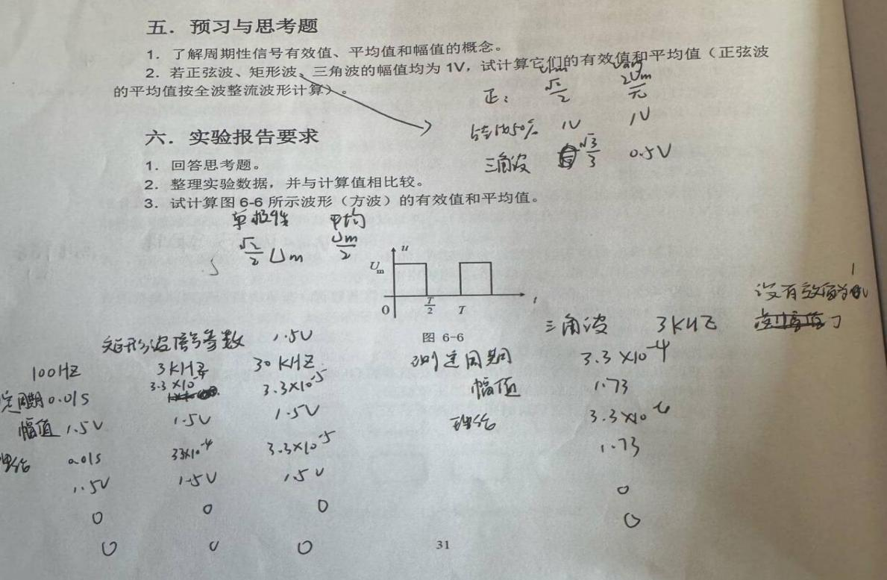

七、实验小结
1. 掌握了示波器、信号源的基本使用，学会测量信号参数。
2. 波形模糊、测量不准可通过校准探头、调节档位解决。
3. 建议提前熟悉仪器操作，规范调节步骤。

